EJERCICIO DE INSTALACIÓN DE UN CONTROLADOR DE DOMINIO EN UN BOSQUE YA EXISTENTE.

1º Instalar una nueva máquina con WINDOWS 2012 R2 SERVER en una máquina virtual que se llamará DOMINIOB, con la siguiente configuración de HARDWARE:

MEMORIA RAM: 1024 ó 2048 Mb.
DISCO DURO: 50 Gb.
TARJETA DE RED: Red interna.

2º Configurar la nueva máquina con los siguientes datos.

NOMBRE DE HOST: maquinab

TARJETA DE RED:
DIRECCIÓN IP: 192.168.4.120
PUERTA DE ENLACE: IP interna del DC principal del Bosque.
1er. SERVIDOR DE NOMBRES: 127.0.0.1
2º SERVIDOR DE NOMBRES: IP interna del DC principal del Bosque.

3º Instalar ACTIVE DIRECTORY:

Antes de instalar el AD comprobamos que tenemos acceso al primer dominio del bosque por IP y por Nombre de Dominio:

ping IP interna del DC principal del Bosque.
ping apellido.local.

Instalar Active directory indicándole que vamos a instalar un Controlador de dominio nuevo en un bosque de tipo árbol ya existente (nos pedirá DC principal del bosque, usuario de administración y contraseña).

El nombre de dominio debe de elegirse libremente evitando utilizar los sufijos que se utilizan normalmente como .es .org .net .edu .com etc. Con el fin de evitar que nuestro dominio exista en internet (el dominio será oficinas.local) en las instalación habrá que indicar el nombre del nuevo dominio árbol dentro del bosque.

Una vez instalado:

Deberéis modificar los reenviadores del DNS para que A pueda ver a B (DNS → Renviadores).

Observad las relaciones de confianza entre ambos (Dominios y confianzas de AD).
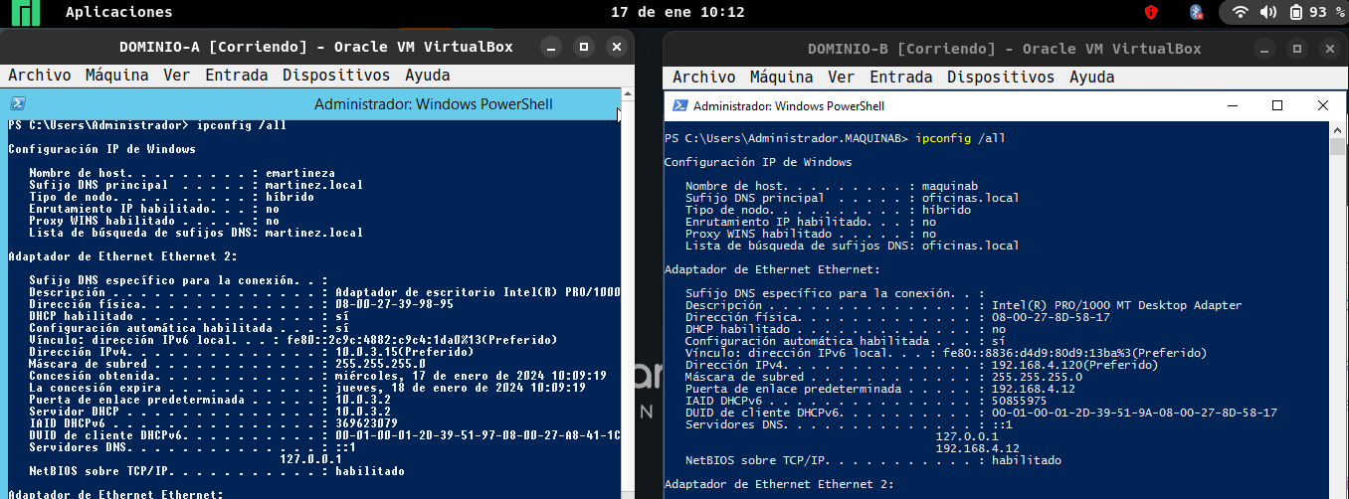
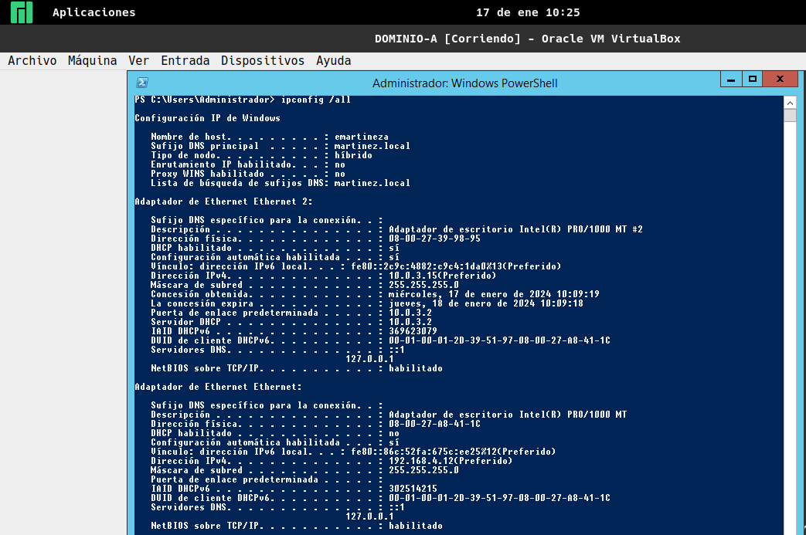

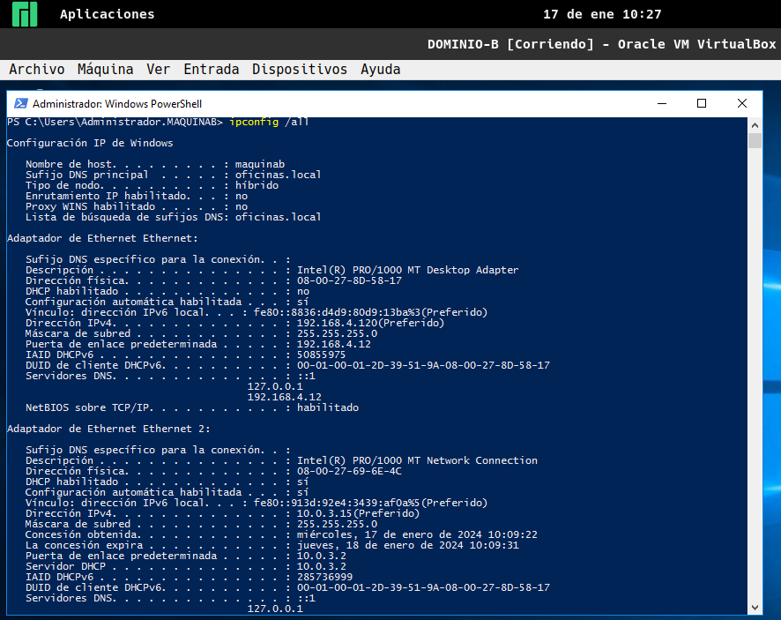
Intentad conectaros desde B hasta A para administrarlo y viceversa (Usuarios y equipos de AD).

